КЕМЕРОВСКАЯ ОБЛАСТЬ
КАЛТАНСКИЙ ГОРОДСКОЙ ОКРУГ
АДМИНИСТРАЦИЯ КАЛТАНСКОГО ГОРОДСКОГО ОКРУГА

ПОСТАНОВЛЕНИЕ

От 28.12.2015г. № 296-п
Об утверждении инвестиционного паспорта Калтанского городского округа
В целях развития благоприятного инвестиционного климата Калтанского городского округа и повышения инвестиционной привлекательности территории, руководствуясь Уставом Калтанского городского округа:
- Утвердить инвестиционный паспорт Калтанского городского округа согласно приложению к настоящему постановлению.
- Признать утратившим силу постановление администрации Калтанского городского округа от 18.10.2013г. № 382-п «Об утверждении инвестиционного паспорта Калтанского городского округа».
- Директору МАУ «Пресс-Центр г. Калтан» (Беспальчук В.Н.) опубликовать настоящее постановление в газете «Калтанский вестник».
- Начальнику отдела организационной и кадровой работы администрации Калтанского городского округа (Верещагиной Т.А.) разместить настоящее постановление на официальном сайте администрации Калтанского городского округа.
- Настоящее постановление вступает в силу с момента его опубликования.
- Контроль за исполнением данного постановления возложить на заместителя главы Калтанского городского округа по экономике А.И. Горшкову.

Глава Калтанского
городского округа И.Ф. Голдинов

КЕМЕРОВСКАЯ ОБЛАСТЬ
КАЛТАНСКИЙ ГОРОДСКОЙ ОКРУГ
АДМИНИСТРАЦИЯ КАЛТАНСКОГО ГОРОДСКОГО ОКРУГА

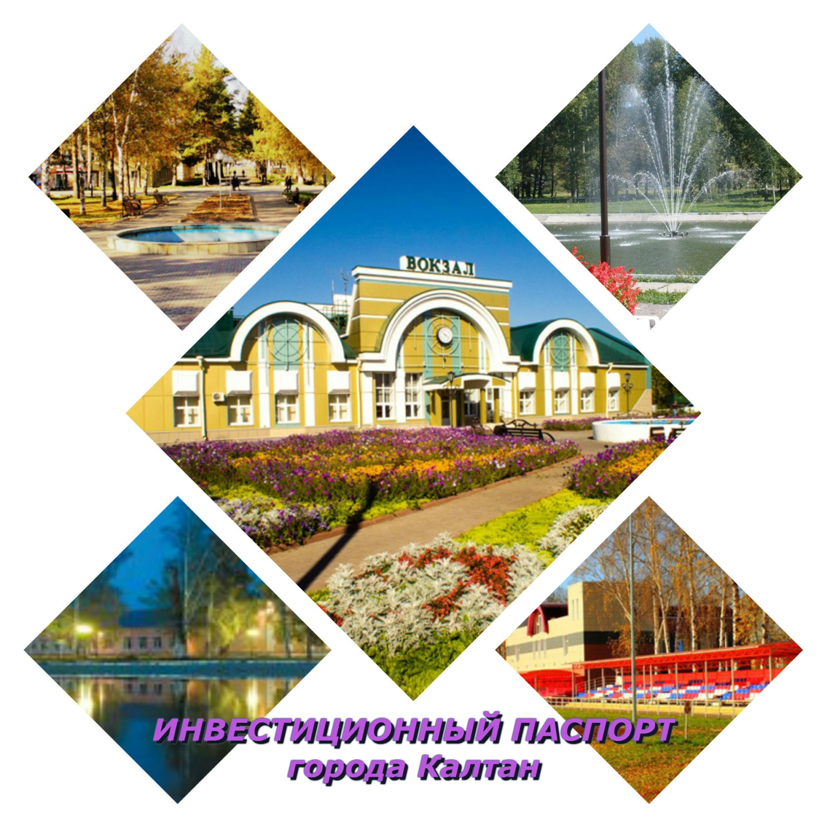

Калтан 2015г.
Приложение
к постановлению администрации
Калтанского городского округа
От 28.12.2015г. № 296 -п

Инвестиционный паспорт

Калтанского городского округа

Основные предпосылки разработки инвестиционного паспорта Калтанского городского округа.

Настоящий документ разработан в целях продвижения территории на рынок инвестиционных ресурсов, предоставления потенциальному инвестору необходимой информации об инвестиционном, экономическом потенциале, инвестиционном климате, требуемой для принятия решения о начале работы в Калтанском городском округе и в соответствии с постановлением Коллегии Администрации Кемеровской области от 04.05.2008 № 459-р «Об основных задачах развития инвестиционной деятельности в Кемеровской области».

1. Конкурентные преимущества
Инвестиционная привлекательность территории определяется целым комплексом составляющих, которые формируются под воздействием позитивных и негативных факторов социально-экономического развития: степени устойчивости и финансовой независимости, уровня жизни населения и уровня деловой активности.
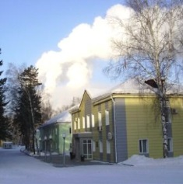
Для наиболее эффективной работы потенциальных инвесторов и администрации городского округа с инвестиционными средствами, на территории Калтанского городского округа действует основной стратегический документ комплексного планирования - Комплексный инвестиционный план модернизации Калтанского городского округа (далее – Программа), утвержденный решением Совета народных депутатов Калтанского городского округа от 0106.2015 г. №-153-НПА «Об утверждении Комплексного инвестиционного плана модернизации экономики Калтанского городского округа».
Миссия Калтанского городского округа: «Устойчивое повышение качества жизни населения, обеспечиваемое развитием экономического потенциала и социальной сферы, ростом вовлеченности населения в решение проблем муниципального образования и гармонизацией среды обитания» генеральной целью деятельности органов местного самоуправления на ближайшее время будет являться: непрерывное повышение качества жизни населения.
Миссия муниципального образования позволяет выделить ряд стратегических задач, решение которых будет способствовать ее реализации:
- Повышение качества жизни населения МО.
- Развитие экономического потенциала МО.
- Развитие инфраструктуры МО.
- Повышение эффективности управления территориями и округом в целом.
- Повышение экономичности и качества работы муниципального хозяйства.
- Кардинальное улучшение состояния окружающей среды.
Привлечение средств частного инвестора на территорию муниципального образования по-прежнему считается одной из первостепенных задач деятельности администрации Калтанского городского округа, привлечение инвестора в заранее заданные кластеры, которые обеспечат максимальную отдачу, комплексно решая задачи, стоящие перед муниципальным образованием.
Значительные запасы угля, повышение эффективности деятельности существующих предприятий, высокий потенциал, сочетающий в себе ландшафтные возможности, а также развитая транспортная инфраструктура, близость к крупному промышленному центру области (г. Новокузнецк) создают условия для развития городского округа.

1.1. Природно-географический потенциал
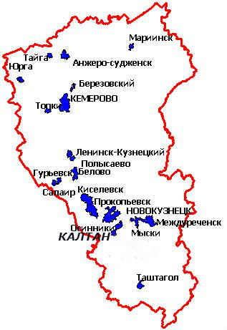
Калтанский городской округ расположен на юге Кузбасса, в пойменной части реки Кондома, в 248 км к югу от г. Кемерово и в 38 км от г. Новокузнецка. Территория города составляет более 6 тыс. га метров.
29 июля 1959 г. рабочий поселок Калтан преобразован в город. Статус города областного подчинения присвоен Калтану в 1993 г.
Через городской округ проходит участок магистральной железной дороги Новокузнецк - Таштагол. Автомобильная дорога областного значения Осинники - Калтан связывает город с Новокузнецком и другими городами области, Алтайским краем, северными и восточными регионами Сибири.
К западу от города Калтан имеются залежи угольных пластов, суммарные прогнозные ресурсы угольных пластов составляют 26 млн. тонн. На восточной границе городского округа расположено месторождение кирпичных суглинков.
В 2011 году на основе закона Кемеровской области от 03.12.2004 N 120-ОЗ "О регулировании отношений связанных с изменением границ муниципальных образований», присоединяемые поселения в лице п.Малиновка, с. Сарбала, п.Новый пункт и п.Верх - теш были юридически оформлены в территорию Калтанского городского округа.
Численность населения города составила на 01.12.2015 г. 30,8 тыс. человек.

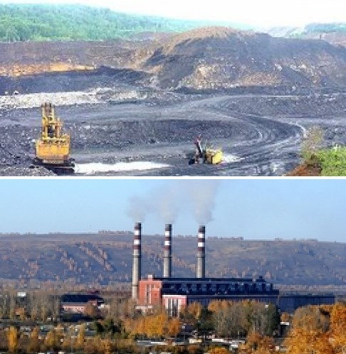
1.2. Производственно-экономический потенциал
Калтанский городской округ – производственный комплекс, базовыми секторами которого являются производство электро- и теплоэнергии и угольная промышленность. Несмотря на трансформацию структуры хозяйственного комплекса, произошедшую в последние годы, округ сохранил свою специализацию. Уделяется большое внимание также развитию малого бизнеса.

Промышленность
Индекс промышленного производства в целом по городу в 2015 году составил 100,1% к уровню 2014 года. Однако анализ структуры производства промышленной продукции отдельно по отраслям показывает, что наблюдается как рост производства, например, добыча полезных ископаемых и производство и распределение электроэнергии, газа и воды, так и снижение, например, в обрабатывающем производстве.
На территории Калтанского городского округа осуществляют свою деятельность предприятия и организации производственной и непроизводственной сферы. Основные промышленные предприятия города: ОАО «Южно-Кузбасская ГРЭС», ООО «Калтанский Завод Котельно-вспомогательного оборудования и трубопроводов», ОАО «Объединенная Угольная Компания «Южкузбассуголь» «Шахта Алардинская», ОАО «Южно-Кузбасская производственная компания», ООО «Калтанский завод металлоконструкций», ООО «ПромкомбинатЪ».
Выпускаемая продукция: электро-, теплоэнергия, уголь, металлоконструкции, пиломатериал, сборные железобетонные конструкции и изделия.
Перевозка грузов и пассажиров осуществляется железнодорожным и автомобильным транспортом. Основное транспортное промышленное предприятие города - ООО «Южно-Кузбасское Промышленно-Транспортное Управление», так же начиная с 2012 года на территории Калтанского городского округа свою деятельность осуществляет Муниципальное бюджетное учреждение «Автотранспорт Калтанского городского округа».
2. Инвестиционный потенциал

2.1. Ресурсно-сырьевой потенциал

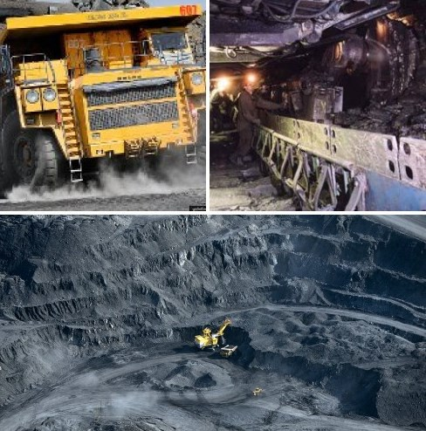
Калтанский городской округ богат полезными ископаемыми.
Это энергетическое сырьё – уголь каменный, уголь коксующийся, месторождения нерудного сырья – глины огнеупорные, кирпичные.
Главнейшими естественными богатствами округа являются уголь, добыча которого ведется подземным и открытым способами, имеются запасы и ведутся разработки месторождений глины.
Месторождения угля позволили создать на территории г.Калтан предприятие по производству электро- и теплоэнергии ОАО «Южно-Кузбасская ГРЭС», которое в виду своей большой мощности стало для Калтана градообразующим. На сегодняшний день производство электроэнергии является одним из основных ресурсов Калтанского городского округа.
Другим не менее важным является рекреационный потенциал городского округа, он представлен следующими видами ресурсов:
  - Пляжные. Наличие на территории городского округа реки, дает возможность использовать пляжи и прибрежные воды для купания, солнечных ванн, катания на малых плав средствах, занятий водными видами спорта (водные лыжи и т.д.).
  - Промысловые. Любительское рыболовство, сбор трав, грибов, ягод и т.д.
  - Спортивные. Катание на лыжах, занятия бегом, стрельбой другими видами спорта.

2.2. Потребительский потенциал
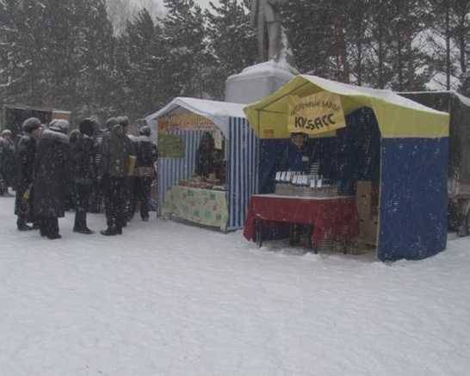
Рост объемов промышленной продукции позволил стабилизировать ситуацию на потребительском рынке, что нашло свое отражение в достаточно устойчивой тенденции роста розничного товарооборота, объемов общественного питания и оказания платных услуг.
Лидирующее положение на рынке товаров и услуг продолжает занимать розничная торговля продовольственными товарами.
В 2015 г. в городском округе функционируют:
Стационарные магазины – 164 единицы (в 2014 году 161 единица);
Павильоны – 10 единиц (в 2014 году 12единиц);
Киоски и палатки– 15 единицы (в 2014 году 18 единиц).
В 2015 году объем розничного товарооборота составил 2001 млн. руб. (в 2014 году 1950 млн. руб.).
Объем платных услуг населению 174,6 млн. руб. (в 2014 году 269 млн. руб.)
Происходит качественное изменение материально – технической базы предприятий отрасли – все больше магазинов переходят на использование современных методов обслуживания и новейших торговых технологий.
Оборот общественного питания составил 61 млн. руб. (в 2014 году 48 млн. 400 тыс. руб.).

2.3. Инвестиционная активность
Объем инвестиций в основной капитал по крупным и средним предприятиям за 2015 год составил 1,4 млрд. млн. рублей. Наибольший удельный вес в структуре инвестиций в основной капитал занимают такие виды деятельности, как добыча полезных ископаемых и производство и распределение электро – и теплоэнергии.
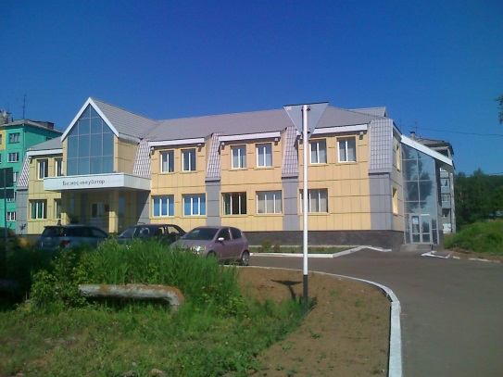
Основными направлениями инвестиционной деятельности является реконструкция, капитальный ремонт и техническое оснащение организаций городского округа. По-прежнему, наибольший удельный вес инвестиций используется на объектах производственного назначения.
В дальнейшем планируется увеличение инвестиционной активности за счет развития моногорода.
Привлечение инвестиций для реализации этих проектов должно стать одной из приоритетных задач развития городского округа.

3. Инвестиционные риски

3.1. Социальный риск
В Калтанском городском округе в 2015 году наблюдались следующие явления:
- численность населения в 2015 году составила 30,8 тыс. человек;
- уровень безработицы составил 1,8 % к трудоспособному населению;
- наиболее распространенными причинами смертности всего населения явились прочие причины – 283, что составляет 59,0%, число умерших от болезней системы кровообращения – 152, что составляет 31,7%, число умерших от внешних причин (травмы и отравления) – 45, что составляет 9,4%;
- за 2015 год родилось 341 и умерло 480 человек, (за 2014 год родилось 421 умерло 532), миграционное сальдо убывшие - 297, прибывшие – 302 (в 2014 году убывшие - 453, прибывшие – 350).

3.2. Финансово-экономические риски
Финансово-экономические риски отражают негативные тенденции в экономическом развитии округа, текущей экономической ситуации в целом, в режимах финансово-кредитной деятельности и уровне законодательного творчества.
Финансово-экономические риски зависят от многих факторов:
- от изменения демографической ситуации;
- изменения в структуре инвестиций.
Изменение демографической ситуации в целом по Калтанскому городскому округу в 2015 году выражалась в следующем:
- изменение возрастной структуры населения за счет снижения удельного веса лиц моложе трудоспособного возраста.
- изменение структуры населения за счет снижения удельного веса молодых людей может привести в будущем к снижению экономически активного населения.
Финансовые риски возрастают за счет изменения в уровне и структуре доходов населения, повышения либо снижения порога бедности.
За последний год, существенных изменений в структуре денежных доходов и расходов населения не произошло. Заработная плата, по-прежнему, остается основным источником доходов населения.
В целом можно отметить, что финансовые риски возрастают за счет ограничений возможностей бюджета городского округа самофинансирования инвестиционной деятельности из-за его дотационной и значительными бюджетными расходами социального характера.

3.3. Криминальный риск
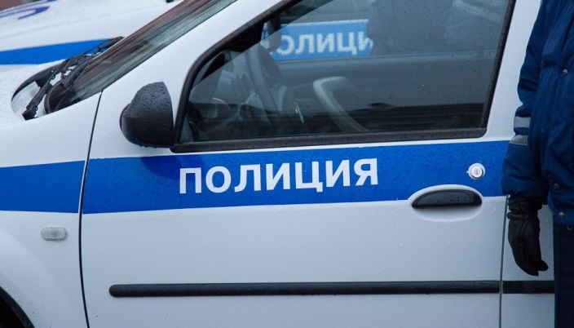
Криминальный риск определяется уровнем преступности в городском округе. В 2015 году наблюдается увеличение криминогенной обстановки, количество зарегистрированных преступлений в 2015 году возросло по сравнению с 2014 годом - на 3,4 ед., в том числе снизилась доля преступлений, совершенных несовершеннолетними.
Тем не менее, необходимо уделять большое внимание показателю преступности, точкой соприкосновения для всех субъектов профилактики является предупреждение преступности среди несовершеннолетних, в связи с тем, что на территории Калтанского городского округа действует Федеральное государственное бюджетное специальное учебно-воспитательное учреждение для детей и подростков с девиантным поведением «Специальное профессиональное училище №1 закрытого типа города Калтан».
Охраной правопорядка в городском округе занимается Отдел МВД России по г. Калтан.

3.4. Экологический риск
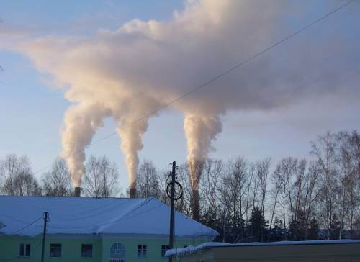
Экологический риск отражает негативные тенденции повышения уровня загрязнения окружающей среды.
- наличие проблем с утилизацией бытовых отходов;
- отсутствие полигона ТБО;
- загрязнение атмосферного воздуха, за счет выбросов мелких, физически устаревших коммунальных котельных;
- загрязнение водоемов, за счет производственных и хозяйственно-бытовых стоков;
- малые объемы рекультивации земель;
- наличие проблемы с местами захоронения;
- разрушение почв в результате угледобычи.

4. Инвестиционная политика
За 2015 год в экономику округа было привлечено 1,4 млрд. рублей инвестиций.
Основными направлениями инвестиционной деятельности является реконструкция, капитальный ремонт и техническое оснащение организаций округа. По-прежнему, наибольший удельный вес инвестиций используется на объектах производственного назначения.
Так на сегодняшний день в Калтанском городском округе в целях развития территории, повышения инвестиционной активности и развития малого бизнеса предложены к реализации, следующие инвестиционные площадки для организации строительства:
- Территория в районе золоотвала ОАО «ЮК ГРЭС»

Описание
- адрес - г. Калтан, ориентировочно в 70 метрах на юго-восток от жилого дома №58 по ул. Достоевского
- субъект - Кемеровская область
- предназначение – автозаправочный комплекс

Характеристика земельного участка
- общая площадь- 2000 м²
- категория земель - земли населенных пунктов
- форма собственности земельного участка – муниципальная собственность
- назначение – под строительство автозаправочного комплекса
- расширенное использование – автозаправочный комплекс
- состояние земельных отношений – нет
- обременение – нет

Транспортно-логическая инфраструктура:
- ближайшая федеральная автомобильная трасса - на территории Калтанского городского округа отсутствует
- ближайший международный аэропорт - г. Кемерово
- ближайший таможенный пост - на территории Калтанского городского округа отсутствует

Инфраструктура:
- Газ – отсутствует
- Электроэнергия – есть
- Теплоснабжение – отсутствует
- Водоснабжение – есть
- Очистные сооружения – отсутствует
- Связь – отсутствует
- Объекты недвижимости – отсутствует
- Социальная инфраструктура в 30 минутной доступности – есть
- Территория в районе жилого дома №15а по ул. Центральная,
г. Калтан

Описание
- адрес - г. Калтан, ориентировочно в 105 метрах на юго-восток от жилого дома №15а по ул. Центральная.
- субъект - Кемеровская область
- предназначение – автозаправочный комплекс

Характеристика земельного участка
- общая площадь- 2000 м²
- категория земель - земли населенных пунктов
- форма собственности земельного участка – муниципальная собственность
- назначение – под строительство автозаправочного комплекса
- расширенное использование – автозаправочный комплекс
- состояние земельных отношений – нет
- обременение – нет

Транспортно-логическая инфраструктура:
- ближайшая федеральная автомобильная трасса - на территории Калтанского городского округа отсутствует
- ближайший международный аэропорт - г. Кемерово
- ближайший таможенный пост - на территории Калтанского городского округа отсутствует

Инфраструктура:
- Газ – отсутствует
- Электроэнергия – есть
- Теплоснабжение – отсутствует
- Водоснабжение – есть
- Очистные сооружения – отсутствует
- Связь – отсутствует
- Объекты недвижимости – отсутствует
- Социальная инфраструктура в 30 минутной доступности – есть
- Малоэтажная застройка

Описание
- адрес - г. Калтан, район ул. Тепличная, Полевая
- субъект - Кемеровская область
- предназначение - малоэтажная застройка

Характеристика земельного участка
- общая площадь- 18 Га
- категория земель - земли населенных пунктов
- форма собственности земельного участка – муниципальная собственность
- назначение – малоэтажная застройка
- расширенное использование – жилой микрорайон
- состояние земельных отношений – нет
- обременение – нет

Транспортно-логическая инфраструктура:
- ближайшая федеральная автомобильная трасса - на территории Калтанского городского округа отсутствует
- железнодорожная ветка - Южно-Кузбасская ветвь Западно-Сибирской железной дороги
- ближайший международный аэропорт - г. Кемерово
- ближайший таможенный пост - на территории Калтанского городского округа отсутствует

Инфраструктура:
- Газ – отсутствует
- Электроэнергия – отсутствует
- Теплоснабжение – отсутствует
- Водоснабжение – отсутствует
- Очистные сооружения – отсутствует
- Связь – отсутствует
- Объекты недвижимости – отсутствует
- Социальная инфраструктура в 30 минутной доступности – есть
- Малоэтажная застройка

Описание
- адрес - г. Калтан, пос. Малиновка, район ул. Весенняя, Сибирская
- субъект - Кемеровская область
- предназначение - малоэтажная застройка

Характеристика земельного участка
- общая площадь- 9 Га
- категория земель - земли населенных пунктов
- форма собственности земельного участка – муниципальная собственность
- назначение – малоэтажная застройка
- расширенное использование – жилой микрорайон
- состояние земельных отношений – нет
- обременение – нет

Транспортно-логическая инфраструктура:
- ближайшая федеральная автомобильная трасса - на территории Калтанского городского округа отсутствует
- железнодорожная ветка - Южно-Кузбасская ветвь Западно-Сибирской железной дороги
- ближайший международный аэропорт - г. Кемерово
- ближайший таможенный пост - на территории Калтанского городского округа отсутствует

Инфраструктура:
- Газ – отсутствует
- Электроэнергия – есть
- Теплоснабжение – отсутствует
- Водоснабжение – имеется
- Очистные сооружения – отсутствует
- Связь – имеется
- Объекты недвижимости – отсутствует
- Территория бывшей шахты «Шушталепская»

Описание
- адрес - г. Калтан, ул. Маяковского,1
- субъект - Кемеровская область
- предназначение - промышленная деятельность

Характеристика земельного участка
- общая площадь- 267262 м²
- категория земель - земли населенных пунктов
- форма собственности земельного участка – муниципальная собственность
- назначение – промышленная площадка
- расширенное использование – под промышленную площадку
- состояние земельных отношений – нет
- обременение – нет

Транспортно-логическая инфраструктура:
- ближайшая федеральная автомобильная трасса - на территории Калтанского городского округа отсутствует
- железнодорожная ветка - Южно-Кузбасская ветвь Западно-Сибирской железной дороги
- ближайший международный аэропорт - г. Кемерово
- ближайший таможенный пост - на территории Калтанского городского округа отсутствует

Инфраструктура:
- Газ – отсутствует
- Электроэнергия – отсутствует
- Теплоснабжение – отсутствует
- Водоснабжение – отсутствует
- Очистные сооружения – отсутствует
- Связь – отсутствует
- Объекты недвижимости – отсутствует
- Социальная инфраструктура в 30 минутной доступности – есть

Поставщик сырья и материалов, близкие к инвестиционной площадке:
- разрез «Корчакольский» (каменный уголь)

- Незавершенные здания очистных сооружений

Описание
- адрес - г. Калтан, ул. Комсомольская, 12/1
- субъект - Кемеровская область
- предназначение - промышленная деятельность

Характеристика земельного участка
- общая площадь- 9097 м²
- категория земель - земли населенных пунктов
- форма собственности земельного участка – муниципальная собственность
- назначение – промышленная площадка
- расширенное использование – под объектом незавершенного строительства
- состояние земельных отношений – нет
- обременение – нет

Транспортно-логическая инфраструктура:
- ближайшая федеральная автомобильная трасса - на территории Калтанского городского округа отсутствует
- железнодорожная ветка - Южно-Кузбасская ветвь Западно-Сибирской железной дороги
- ближайший международный аэропорт - г. Кемерово
- ближайший таможенный пост - на территории Калтанского городского округа отсутствует

Инфраструктура:
- Газ – отсутствует
- Электроэнергия – отсутствует
- Теплоснабжение – отсутствует
- Водоснабжение – отсутствует
- Очистные сооружения – отсутствует
- Связь – отсутствует
- Объекты недвижимости – отсутствует
- Социальная инфраструктура в 30 минутной доступности – есть

Поставщик сырья и материалов, близкие н инвестиционной площадке:
- разрез «Корчакольский» (каменный уголь)

- Территория бывшего склада ГСМ

Описание
- адрес - г. Калтан, пер. Комсомольский,10
- субъект - Кемеровская область
- предназначение - промышленная деятельность

Характеристика земельного участка
- общая площадь- 3734 кв. м.
- категория земель - земли населенных пунктов
- форма собственности земельного участка – муниципальная собственность
- назначение – промышленная площадка
- расширенное использование – промышленно-коммунальное
- состояние земельных отношений – в муниципальной собственности
- обременение – нет

Транспортно-логическая инфраструктура:
- ближайшая федеральная автомобильная трасса - на территории Калтанского городского округа отсутствует
- железнодорожная ветка - Южно-Кузбасская ветвь Западно-Сибирской железной дороги
- ближайший международный аэропорт - г. Кемерово
- ближайший таможенный пост - на территории Калтанского городского округа отсутствует

Инфраструктура:
- Газ – отсутствует
- Электроэнергия – есть
- Теплоснабжение – отсутствует
- Водоснабжение – отсутствует
- Очистные сооружения – отсутствует
- Связь – отсутствует
- Объекты недвижимости – отсутствует
- Социальная инфраструктура в 30 минутной доступности – есть
- Территория в районе глиняного карьера, месторождения «Тургеневский»

Описание
- адрес - обл. Кемеровская, г. Калтан, район ул. Тургенева
- субъект - Кемеровская область
- предназначение - промышленная деятельность

Характеристика земельного участка
- общая площадь - ориентировочно 4,9 га
- категория земель - земли населенных пунктов
- форма собственности земельного участка – муниципальная собственность
- назначение – под производственные здания
- расширенное использование – промышленная деятельность
- состояние земельных отношений – отсутствуют
- обременение – нет

Транспортно-логическая инфраструктура:
- ближайшая федеральная автомобильная трасса - на территории Калтанского городского округа отсутствует
- железнодорожная ветка - Южно-Кузбасская ветвь Западно-Сибирской железной дороги
- ближайший международный аэропорт - г. Кемерово
- ближайший таможенный пост - на территории Калтанского городского округа отсутствует

Инфраструктура:
- Газ – отсутствует
- Электроэнергия – отсутствует
- Теплоснабжение – отсутствует
- Водоснабжение – отсутствует
- Очистные сооружения – отсутствует
- Связь – отсутствует
- Объекты недвижимости – отсутствует
- Социальная инфраструктура в 30 минутной доступности – имеется
- Территория в районе проектируемой площадки ТБО

Описание
- адрес - г. Калтан, в 3.5 км от переезда по технологической дороге на разрез «Калтанский» по гриве Мавренкова
- субъект - Кемеровская область
- предназначение - коммунальный объект

Характеристика земельного участка
- общая площадь- 3 Га
- категория земель - земли населенных пунктов
- форма собственности земельного участка – муниципальная собственность
- назначение – производственные здания
- расширенное использование – переработка ТБО
- состояние земельных отношений – отсутствуют
- обременение – нет

Транспортно-логическая инфраструктура:
- ближайшая федеральная автомобильная трасса - на территории Калтанского городского округа отсутствует
- железнодорожная ветка - Южно-Кузбасская ветвь Западно-Сибирской железной дороги
- ближайший международный аэропорт - г. Кемерово
- ближайший таможенный пост - на территории Калтанского городского округа отсутствует

Инфраструктура:
- Газ – отсутствует
- Электроэнергия – отсутствует
- Теплоснабжение – отсутствует
- Водоснабжение – отсутствует
- Очистные сооружения – отсутствует
- Связь – отсутствует
- Объекты недвижимости – отсутствует
- Социальная инфраструктура в 30 минутной доступности – имеется
- Территория в районе 412 км

Описание
- адрес - г. Калтан, в 310 м от поворота на технологическую автодорогу на разрез «Калтанский»
- субъект - Кемеровская область
- предназначение – автозаправочный комплекс

Характеристика земельного участка
- общая площадь- 6696 м²
- категория земель - земли населенных пунктов
- форма собственности земельного участка – муниципальная собственность
- назначение – под строительство автозаправочного комплекса
- расширенное использование – автозаправочный комплекс
- состояние земельных отношений – нет
- обременение – нет

Транспортно-логическая инфраструктура:
- ближайшая федеральная автомобильная трасса - на территории Калтанского городского округа отсутствует
- железнодорожная ветка - Южно-Кузбасская ветвь Западно-Сибирской железной дороги
- ближайший международный аэропорт - г. Кемерово
- ближайший таможенный пост - на территории Калтанского городского округа отсутствует

Инфраструктура:
- Газ – отсутствует
- Электроэнергия – отсутствует
- Теплоснабжение – отсутствует
- Водоснабжение – есть
- Очистные сооружения – отсутствует
- Связь – отсутствует
- Объекты недвижимости – отсутствует
- Социальная инфраструктура в 30 минутной доступности – есть
- Территория в районе ДК «Молодежный»

Описание
- адрес - г. Калтан, район ДК «Молодежный» по проспекту Мира, 10
- субъект - Кемеровская область
- предназначение - под размещение парка аттракционов

Характеристика земельного участка
- общая площадь- 0,3 Га
- категория земель - земли населенных пунктов
- форма собственности земельного участка – муниципальная собственность
- назначение – объект соцкультбыта
- расширенное использование – под размещение парка аттракционов
- состояние земельных отношений – нет
- обременение – нет

Транспортно-логическая инфраструктура:
- ближайшая федеральная автомобильная трасса - на территории Калтанского городского округа отсутствует
- железнодорожная ветка - Южно-Кузбасская ветвь Западно-Сибирской железной дороги
- ближайший международный аэропорт - г. Кемерово
- ближайший таможенный пост - на территории Калтанского городского округа отсутствует

Инфраструктура:
- Газ – отсутствует
- Электроэнергия – есть
- Теплоснабжение – есть
- Водоснабжение – есть
- Очистные сооружения – отсутствует
- Связь – отсутствует
- Объекты недвижимости – отсутствует
- Социальная инфраструктура в 30 минутной доступности – есть
- Здание школы № 24 (2270,2 м²)

Описание
- адрес: г. Калтан, ул. Пожарского, 20
- субъект – Кемеровская область
- предназначение – объект соцкультбыта

Характеристика земельного участка
- общая площадь- 2270,2 м²
- категория земель - земли населенных пунктов
- форма собственности земельного участка – муниципальная собственность
- назначение – объект соцкультбыта
- расширенное использование – объект соцкультбыта
- состояние земельных отношений – нет
- обременение – нет

Транспортно-логическая инфраструктура:
- ближайшая федеральная автомобильная трасса - на территории Калтанского городского округа отсутствует
- железнодорожная ветка - Южно-Кузбасская ветвь Западно-Сибирской железной дороги
- ближайший международный аэропорт - г. Кемерово
- ближайший таможенный пост - на территории Калтанского городского округа отсутствует

Инфраструктура:
- Газ – отсутствует
- Электроэнергия – есть
- Теплоснабжение – есть
- Водоснабжение – есть
- Очистные сооружения – есть
- Связь – отсутствует
- Объекты недвижимости – здания бывшей школы № 24
- Социальная инфраструктура в 30 минутной доступности – есть
- Территория в районе жилого дома № 65 ул. Комсомольская

Описание
- адрес - г. Калтан, район жилого дома №65 по ул. Комсомольская
- субъект - Российская Федерация
- предназначение - объект соцкультбыта

Характеристика земельного участка
- общая площадь - 0,16 Га
- категория земель - земли населенных пунктов
- форма собственности земельного участка – муниципальная собственность
- назначение - объект сокультбыта
- расширенное использование – объект сокультбыта
- состояние земельных отношений – нет
- обременение – нет

Транспортно-логическая инфраструктура:
- ближайшая федеральная автомобильная трасса - на территории Калтанского городского округа отсутствует
- железнодорожная ветка - Южно-Кузбасская ветвь Западно-Сибирской железной дороги
- ближайший международный аэропорт - г. Кемерово
- ближайший таможенный пост - на территории Калтанского городского округа отсутствует

Инфраструктура:
- Газ – отсутствует
- Электроэнергия – имеется
- Теплоснабжение – имеется
- Водоснабжение – имеется
- Очистные сооружения – имеется
- Связь – имеется
- Объекты недвижимости – отсутствует
- Социальная инфраструктура в 30 минутной доступности – есть
- Территория в районе д/с №24 «Белочка»

Описание
- адрес - г. Калтан, район д/с №24 «Белочка» и ж/дома №24 ул. Горького
- субъект - Кемеровская область
- предназначение - объект общепита

Характеристика земельного участка
- общая площадь- 300 кв. м.
- категория земель - земли населенных пунктов
- форма собственности земельного участка – муниципальная собственность
- расширенное использование – под объект общепита (кафе)
- состояние земельных отношений – нет
- обременение – нет

Транспортно-логическая инфраструктура:
- ближайшая федеральная автомобильная трасса - на территории Калтанского городского округа отсутствует
- железнодорожная ветка - Южно-Кузбасская ветвь Западно-Сибирской железной дороги
- ближайший международный аэропорт - г. Кемерово
- ближайший таможенный пост - на территории Калтанского городского округа отсутствует

Инфраструктура:
- Газ – отсутствует
- Электроэнергия – имеется
- Теплоснабжение – имеется
- Водоснабжение – имеется
- Очистные сооружения – имеются
- Связь – имеется
- Объекты недвижимости – отсутствует
- Социальная инфраструктура в 30 минутной доступности – есть
- Территория в районе лыжной базы

Описание
- адрес - г. Калтан, район лыжной базы Управления спорта и молодежной политики
- субъект - Кемеровская область
- предназначение - объекты кратковременного массового пребывания людей

Характеристика земельного участка
- общая площадь - ориентировочно 0,9 га
- категория земель - земли населенных пунктов
- форма собственности земельного участка – муниципальная собственность
- назначение – размещение объектов туризма, развлечений
- расширенное использование – объекты кратковременного массового пребывания людей
- состояние земельных отношений – нет
- обременение – нет

Транспортно-логическая инфраструктура:
- ближайшая федеральная автомобильная трасса - на территории Калтанского городского округа отсутствует
- железнодорожная ветка - Южно-Кузбасская ветвь Западно-Сибирской железной дороги
- ближайший международный аэропорт - г. Кемерово
- ближайший таможенный пост - на территории Калтанского городского округа отсутствует

Инфраструктура:
- Газ – отсутствует
- Электроэнергия – отсутствует
- Теплоснабжение – отсутствует
- Водоснабжение – отсутствует
- Очистные сооружения – отсутствует
- Связь – отсутствует
- Объекты недвижимости – отсутствует
- Социальная инфраструктура в 30 минутной доступности – имеется
- Территория в районе ул. Школьная с. Сарбала

Описание
- адрес - г. Калтан, с. Сарбала, район ул. Школьная
- субъект - Кемеровская область
- предназначение - сельское хозяйство

Характеристика земельного участка
- общая площадь- 0,5га
- категория земель - земли с/х
- форма собственности земельного участка – муниципальная собственность
- назначение – фермерское хозяйство
- расширенное использование – животноводство
- состояние земельных отношений – нет
- обременение – нет

Транспортно-логическая инфраструктура:
- ближайшая федеральная автомобильная трасса - на территории Калтанского городского округа отсутствует
- железнодорожная ветка - Южно-Кузбасская ветвь Западно-Сибирской железной дороги
- ближайший международный аэропорт - г. Кемерово
- ближайший таможенный пост - на территории Калтанского городского округа отсутствует

Инфраструктура:
- Газ – отсутствует
- Электроэнергия – отсутствует
- Теплоснабжение – отсутствует
- Водоснабжение – отсутствует
- Очистные сооружения – отсутствует
- Связь – отсутствует
- Объекты недвижимости – отсутствует
- Социальная инфраструктура в 30 минутной доступности – имеется
- Территория в районе пр.Мира,64

Описание
- адрес - г. Калтан, район пр. Мира,64
- субъект - Кемеровская область
- предназначение – размещение объектов торговли

Характеристика земельного участка
- категория земель - земли населенных пунктов
- форма собственности земельного участка – муниципальная собственность
- назначение – для строительства магазина
- расширенное использование – размещение объектов торговли
- состояние земельных отношений – нет
- обременение – нет

Транспортно-логическая инфраструктура:
- ближайшая федеральная автомобильная трасса - на территории Калтанского городского округа отсутствует
- ближайший международный аэропорт - г. Кемерово
- ближайший таможенный пост - на территории Калтанского городского округа отсутствует

Инфраструктура:
- Газ – отсутствует
- Электроэнергия – есть
- Теплоснабжение – есть
- Водоснабжение – есть
- Очистные сооружения – г. Калтан
- Связь – есть
- Объекты недвижимости – отсутствует
- Социальная инфраструктура в 30 минутной доступности – имеется
- Территория индустриального парка.

Описание
- Место расположения - Калтанский городской округ
- субъект - Кемеровская область
- предназначение – деятельность по переработки сырья и материалов, производству товаров, выполнению работ и услуг.

Характеристика земельного участка
- общая площадь – 113 га.
- назначение – создание индустриального парка
- расширенное использование – под промышленную площадку
- обременение – нет

Транспортно-логическая инфраструктура:
- ближайшая федеральная автомобильная трасса - на территории Калтанского городского округа отсутствует
- железнодорожная ветка - Южно-Кузбасская ветвь Западно-Сибирской железной дороги
- ближайший международный аэропорт - г. Кемерово
- ближайший таможенный пост - на территории Калтанского городского округа отсутствует
- Организация производства для выполнения ремонта механизированных комплексов угледобывающей отрасли.

Описание
- адрес – Калтанский городской округ
- субъект - Кемеровская область

Транспортно-логическая инфраструктура:
- ближайшая федеральная автомобильная трасса - на территории Калтанского городского округа отсутствует
- ближайший международный аэропорт - г. Кемерово
- ближайший таможенный пост - на территории Калтанского городского округа отсутствует
- Организация производства мобильного комплекса связи «МИК-УМ».

Описание
- адрес - Калтанский городской округ
- субъект - Кемеровская область

Транспортно-логическая инфраструктура:
- ближайшая федеральная автомобильная трасса - на территории Калтанского городского округа отсутствует
- ближайший международный аэропорт - г. Кемерово
- ближайший таможенный пост - на территории Калтанского городского округа отсутствует
- Цех по переработке резины и крупногабаритных шин.

Описание
- адрес – Калтанский городской округ
- субъект - Кемеровская область
- предназначение - промышленная деятельность

Транспортно-логическая инфраструктура:
- ближайшая федеральная автомобильная трасса - на территории Калтанского городского округа отсутствует
- ближайший международный аэропорт - г. Кемерово
- ближайший таможенный пост - на территории Калтанского городского округа отсутствует

- Строительство второй и третей очередей тепличного хозяйства ООО «Калтанское».

Описание
- адрес – Калтанский городской округ
- субъект - Кемеровская область
- предназначение - промышленная деятельность

Транспортно-логическая инфраструктура
- ближайшая федеральная автомобильная трасса - на территории Калтанского городского округа отсутствует
- ближайший международный аэропорт - г. Кемерово
- ближайший таможенный пост - на территории Калтанского городского округа отсутствует
- Строительство эко-фермы по разведению овец и птицы на территории п. Сарбала и дальнейшей переработки мяса. Цех по производству полуфабрикатов.
Описание
• адрес - г. Калтан, с. Сарбала, район ул. Школьная
• субъект - Кемеровская область
• предназначение - сельское хозяйство
Характеристика земельного участка
• назначение – фермерское хозяйство
• расширенное использование – животноводство
Транспортно-логическая инфраструктура
• ближайшая федеральная автомобильная трасса - на территории Калтанского городского округа отсутствует
• железнодорожная ветка - Южно-Кузбасская ветвь Западно-Сибирской железной дороги
• ближайший международный аэропорт - г. Кемерово
• ближайший таможенный пост - на территории Калтанского городского округа отсутствует
- Строительство пекарни.
Описание
• адрес – Калтанский городской округ
• субъект - Кемеровская область
Транспортно-логическая инфраструктура
• ближайшая федеральная автомобильная трасса - на территории Калтанского городского округа отсутствует
• ближайший международный аэропорт - г. Кемерово
• ближайший таможенный пост - на территории Калтанского городского округа отсутствует
- Строительство кафе-кинотеатра «Мельница.»
Описание
• адрес – Калтанский городской округ
• субъект - Кемеровская область
• предназначение - объект общепита
Транспортно-логическая инфраструктура
• ближайшая федеральная автомобильная трасса - на территории Калтанского городского округа отсутствует
• ближайший международный аэропорт - г. Кемерово
• ближайший таможенный пост - на территории Калтанского городского округа отсутствует
- Строительство спортивно-туристического парка на базе профилактория «Юбилейный» с конно-спортивным уклоном.
Описание
• адрес – Калтанский городской округ
• субъект - Кемеровская область
Транспортно-логическая инфраструктура
• ближайшая федеральная автомобильная трасса - на территории Калтанского городского округа отсутствует
• ближайший международный аэропорт - г. Кемерово
• ближайший таможенный пост - на территории Калтанского городского округа отсутствует

5. Условия инвестиционной деятельности

5.1. Правовые основы инвестиционной деятельности
Правовые основы инвестиционной деятельности, осуществляемые на территории Калтанского городского округа, определяются следующими нормативными правовыми актами:
- Конституцией Российской Федерации;
- Гражданским кодексом Российской Федерации;
- Федеральным законом «Об инвестиционной деятельности Российской Федерации, осуществляемой в форме капитальных вложений»;
- Законом Кемеровской области «О государственной поддержке инвестиционной и производственной деятельности в Кемеровской области»;
- Законом Кемеровской области «О налоговых льготах субъектам инвестиционной и производственной деятельности Кемеровской области»;
- Иными нормативными правовыми актами.

5.2. Налоговый климат Калтанского городского округа
Налоговый климат Калтанского городского округа определяется совокупностью законодательных актов, регулирующих элементы налоговой системы РФ, которые включают виды налогов, уровень отчислений, налогооблагаемую базу.
Доходы бюджета городского округа составили 836,8 млн. руб. в том числе: собственные доходы – 272 млн. руб., безвозмездные перечисления – 564,7 млн. руб.
Неналоговые поступления в бюджет обеспечены в основном доходами от использования имущества, находящегося в государственной и муниципальной собственности 72,6 млн. руб., а также доходами от платы за негативное воздействие 9,4 млн. руб.
Калтанский городской округ является дотационным. Доля безвозмездных финансовых поступлений из области в доходах за отчетный период составляет 67,5 %.
Расходы бюджета городского округа составили 796,9 млн. руб.
Главным приоритетом в расходах бюджета, как и в предыдущие годы, остается выплата заработной платы работникам бюджетной сферы в полном объеме.
Дебиторская задолженность – 1,4 млрд. руб., кредиторская задолженность – 6,9 млрд. руб.

6.Инвестиционные интересы Калтанского городского округа
Основными кластерами инвестиционных интересов Калтанского городского округа являются: передовые промышленные технологии, развитие малого предпринимательства, экология, развитие рекреационного потенциала и многоэтажного строительства.
Основными инвестиционными проектами, реализуемыми на территории Калтанского городского округа, являются:

Реестр основных инвестиционных проектов Калтанского городского округа
№  п/п | Наименование организации | Сроки реализации (годы) | Объем инвестиций (сметная стоимость), млн. руб. | Количество рабочих мест
1. | Поддержание профильных отраслей | 2013-2026 | 4000 | 234
1.1 | Строительство обогатительной фабрики «Калтанская энергетическая» | 2014-2016 | 4,0 | 234
1.2 | ООО КЗ «КВОиТ» Организация производства для выполнения ремонта механизированных комплексов угледобывающей отрасли | 2016 | 20,0 | 10
1.3 | ООО КЗ «КВОиТ» Организация производства мобильного комплекса связи «МИК-УМ» | 2016 | 16,8 | 5
1.4 | ООО «Кузнецкэкология+» Цех по переработке резины и крупногабаритных шин | 2016 | 10,0 | 5
1.5 | ООО «Калтанское» строительство второй и третей очередей тепличного хозяйства | 2016 | 294,0 | 80
1.6 | ООО «Промкомбинатъ» | 2016 | 2,0 | 5
2. | Развитие отрасли производства электроэнергии, газа и воды | 2011-2020 |  | -
2.1 | Реконструкция золоотвала № 2 путем освобождения секции от золошлаковых отходов | 2013-2017 | 305 | -
2.2 | Реконструкция ХВО с переходом на обессоливающею воду | 2013-2020 | 277,9 | -
2.3 | Замена контроля и управления (СКУ) котлоагрегатов типа ПК10 | 2014-2025 | 172,5 | -
2.4 | Реконструкция котлоагрегатов | 2013-2023 | 900 | -
2.5 | Система частно-делительной автоматики (ЧДА) | 2013-2016 | 17,4 | -
2.6 | Замена оборудования выработавшего свой ресурс (ОНТМ) | 2016 | 15,0 | -
2.7 | Замена оборудования выработавшего свой ресурс (ИТ-бюджет) | 2016 | 5,0 | -
2.8 | Системы и средства безопасности станции | 2016 | 5,0 | -
3. | Создание новых производств, в том числе непрофильных отраслей | 2013-2016 | 350 | 15
3.1 | Программа товарного рециклинга (переработки) золошлаковых отходов Калтанский ГРЭС |  | 338 | 87
3.2 | Строительство кирпичного завода | 2014-2016 | 350,0 | 15
3.3 | Сортировка твердых бытовых отходов |  | 10,4 | -
3.4 | ООО «Хотей» Строительство пекарни | 2016 | 5,0 | 5
3.5 | ЗАО «СибНИИстромпроект» строительство ЭКО-фермы | 2016 | 10,0 | 10
3.6 | ООО «МежСтрой» Цех по производству кирпича | 2016 | 70,0 | 10
3.7 | ООО «Экосервис» Цех по переработке золошлаковых отложений | 2016 | 20,0 | 10
4. | Строительство объектов социальной инфраструктуры |  | 1358,4 | 76
4.1 | Реконструкция здания по адресу пр. Мира, 12 под детский сад | 2014-2016 | 36,6 | 15
4.2 | Строительство очистных сооружений | 2012-2016 | 827 | -
4.3 | Строительство школы на 528 мест на п.Постоянный | 2013-2015 | 47,7 | 35
4.4 | Строительство жилого дома в кв. 19 | 2015 | 140,9 | -
4.5 | Строительство полигона ТБО | 2013-2015 | 159,9 | 5
4.6 | Рекультивация свалки ТБО | 2013-2015 | 22,0 | 5
4.7 | Строительство ФОК | 2013-2015 | 124,3 | 16
5. | Развитие малого и среднего бизнеса
5.1 | Строительство «Парка Экстрим» |  | 251,5 | -
5.2 | Строительство и реконструкция Базы отдыха «Юбилейная» |  | 317,1 | 20
5.3 | Реабилитационный центр для детей с ДЦП «ОСОБЫЕ ДЕТИ – ОСОБАЯ ЗАБОТА» |  | 269,08 | 70
6. | ООО «Теплосетевая компания южного Кузбасса» | 2014-2015 | 5,4 | -
6.1 | Рекультивация участков теплосетевых сетей, проходящих по территории Калтанского городского округа с повышенной обволненностью | 2014-2015 | 5,4 | -
6.2 | Строительство торгового центра СК-«АЛМАЗ» | 2015-2019 | 20 | 10
6.3 | ИП Объектив А.В. Кафе «Мельница» | 2016 | 6,0 | 10
6.4 | ООО «Витра» Цех по производству мебели | 2016 | 5,0 | 5
6.5 | ООО «Торг-маркет» | 2016 | 5,0 | 5
6.6 | ИП Чушкина Е.А., спа-салон | 2016 | 1,0 | 3
6.7 | ИП Лызов С.Ф. «КФХ» | 2016 | 1,0 | -

- Стратегия развития
Основной стратегической целью Калтанского городского округа на долгосрочную перспективу является повышение конкурентоспособности города и рост на этой базе благосостояния его жителей.
Для этого решением СНД Калтанского городского округа от 19.03.2014г. был утвержден в новой редакции инвестиционный план модернизации экономики г. Калтан до 2020 года.
Уже осуществляются инвестиции по следующим проектам:
- Реконструкция профилактория Юбилейный, с целью организации конно-спортивного клуба.
- Реконструкция котлоагрегатов ОАО «ЮК ГРЭС».

- ЗАО «Сиб+Нии+Стром+проект» строительство Эко-фермы ведется работа по подготовке земельного участка в с. Сарбола.
- Модернизация второй и третьей очередей тепличного комплекса ООО «Калтанское» ведутся инженерно-геологические изыскания.
- ООО «Меж+строй» строительство завода по производству кирпича, ведется работа по подготовке земельного участка.
Приоритетное развитие указанных отраслей позволит в перспективе максимально повысить темпы роста экономики, осуществив тем самым необходимое накопление капитала для дальнейшего сбалансированного развития других отраслей, а также социальной сферы.
- ООО КВ «КВОиТ» - организация производства мобильного комплекса связи «МИК-УМ».
Администрацией Калтанского городского округа ведется работа по формированию заявки в НО «Фонд развития моногородов». 19.10.2015г. администрация области и НО «Фонд развития моногородов», заключили соглашение № 06-15-15/75 «о сотрудничестве по развитию монопрофильного муниципального образования Российской Федерации – Калтанского городского округа Кемеровской области». В рамках данного соглашения на территории Калтанского городского округа, за счет реализации новых инвестиционных проектов планируется привлечь 2532 млн. руб. инвестиций и создать 965 новых рабочих мест. При этом за счет средств федерального, областного и местного бюджета будет построен ряд обьектов индустрии необходимых для реализации инвестиционных проектов.

